ផែនការបង្រៀន
- មុខវិជ្ជា ៖ ផែនដីវិទ្យា
- ថ្នាក់ទី ៨ ៖ វិទ្យាសាស្ត្រ
ES832 (1)
សេចក្ដីព្រាង
ESDP3
- ជំពូកទី ៣ ៖ ប្រព័ន្ធព្រះអាទិត្យ
វគ្គព្រះចន្ទ
- មេរៀនទី ២ ៖
- រយៈពេល ៖ 3ម៉ោងសិក្សា
I. វត្ថុបំណង
បន្ទាប់ពីសិក្សាមេរៀននេះចប់ សិស្សនឹងអាច ៖
- ពន្យល់ពីវគ្គព្រះចន្ទ
- ពណ៌នាពីឆ្នាំចន្ទគតិ និងរបៀបកំណត់ពេលក្នុងវគ្គព្រះចន្ទ។
II. ផែនការបង្រៀន
មេរៀននេះត្រូវបានបែងចែកសម្រាប់បង្រៀន​និងរៀនរយៈពេល 3ម៉ោងសិក្សា ដូចបង្ហាញក្នុងតារាង ខាងក្រោម ៖
តារាងបំណែងចែកម៉ោងបង្រៀន
ចំនួនម៉ោងសិក្សា | ចំណងជើងរងមេរៀន | ទំព័រក្នុងសៀវភៅសិក្សាគោល
1ម៉ោង | 1. វគ្គព្រះចន្ទ (ខ្នើត រនោច) | 280-281
1ម៉ោង | 2. ឆ្នាំចន្ទគតិ | 281-282
1ម៉ោង | 3. ការកំណត់ពេលនៃវគ្គព្រះចន្ទ | 282-283
​​​ ឯកសារយោង ៖ សៀវភៅណែនាំគ្រូ STEPSAM3 (ឆ្នាំ2016)
III. ចំណុចនៃការបង្រៀន
ចំណុចនៃការបង្រៀនមេរៀននេះគឺដើម្បីឱ្យសិស្សអាច ៖
- ប្រើប្រាស់គំរូព្រះអាទិត្យ ព្រះចន្ទ និងផែនដី។
- រកឃើញមូលហេតុនៃវគ្គព្រះចន្ទ ដោយផ្អែកលើទីកន្លែងដែលពួកគេសង្កេតត្រង់កន្លែងព្រះ​អា​ទិត្យ​បញ្ចេញពន្លឺមកលើព្រះចន្ទ តាម​រយៈគំរូព្រះអាទិត្យ ព្រះចន្ទ និងផែនដី។
- ពិចារណាពីអ្វីដែលមានយ៉ាងទៀតទាត់ ដោយ​សារឆ្នាំបង្គ្រប់មិនមានជារៀងរាល់ឆ្នាំទេ តាមរយៈ​ការប្រើប្រាស់​ប្រតិទិន។
- រកឃើញថាមានភាព​ទៀងទាត់នៅក្នុងខ្នើតនិងរនោចព្រះចន្ទ។
- ពិចារណាថាមានភាពខុសគ្នារវាងចំនួនថ្ងៃដែលខែពេញវង់​ក្លាយជាខែពេញវង់មួយដងទៀត និង​ចំនួនថ្ងៃដែលព្រះចន្ទ​វិលជុំវិញ​ខ្លួន​ឯង ដោយប្រើប្រាស់រូបភាពគំរូ។
IV. ខ្លឹមសារពិបាក
- សិស្សត្រូវរៀន និងយល់ឲ្យបានច្បាស់អំពី ៖
- ចលនាព្រះចន្ទ និងផែនដីជុំវិញព្រះអាទិត្យ ផ្នែកថ្ងៃនិងយប់​នៃ​អង្គនីមួយៗ។
- ផ្នែកដែលឈមនឹងព្រះអាទិត្យជាផ្នែកថ្ងៃ ឯផ្នែកដែលមិនឈមជាផ្នែកយប់។
- ព្រះ​ចន្ទ​ធ្វើ​ចលនាជុំវិញផែនដីតាមទិសផ្ទុយទ្រនិចនាឡិកា។
- សកម្មភាពសង្កេត​ព្រះចន្ទតាមដំណាក់កាលនីមួយៗតាមលំដាប់លំដោយកុំឲ្យច្រឡំវគ្គ។
- ទីតាំងអ្នកសង្កេតនៅ​លើ​ផែន​ដីនៅពេលយប់ ត្រង់ចំណុចដែលព្រះចន្ទរះខ្ពស់បំផុត។​
- រូបវគ្គព្រះចន្ទភាគច្រើនដែលបានបង្ហាញនៅក្នុងសៀវភៅសិក្សាគឺជាការមើលឃើញ​ពី​ខាងលើ ដូច​នេះផ្នែកកណ្តាលនៃរូបតំណាង​ផែនដីជាតំបន់ប៉ូលជើង ដែលភាគច្រើនមានអ្នកច្រឡំថាផ្នែក​ខាង​លើ​នៃផែនដីជាតំបន់ប៉ូល។
- ការប្រើរូបភាពវគ្គព្រះចន្ទអាចនឹងច្រឡំរវាងទីតាំងព្រះអាទិត្យនៅខាងស្តាំដៃ និងខាងឆ្វេងដៃ (រូបភាពក្នុងខែខ្នើតពន្លឺនៅខាងស្តាំ ឯខែរនោចពន្លឺនៅខាងឆ្វេង)។
តាមខ្លឹមសារមេរៀន ដែលតម្រូវឱ្យគ្រូបង្រៀន 3ម៉ោងសិក្សាទើបគ្រប់គ្រាន់។
- បើសិនជាសិស្សមិនទាន់យល់អំពី វគ្គព្រះចន្ទ គ្រូគប្បីសួរសិស្សដើម្បីពិនិត្យ និងរកមើលចំណេះ​ដឹង​មានស្រាប់​ និង​ចំណេះដឹងមូលដ្ឋានរបស់សិស្ស ដូចជា ៖
- ដឹងថាមានឆ្នាំបង្គ្រប់
- ដឹងថាធ្លាប់បានឃើញរូបភាពមួយចំនួនអំពីព្រះចន្ទ
- ដឹងថាព្រះចន្ទមិនផលិតពន្លឺទេ ប៉ុន្តែជះពន្លឺដោយការបំផ្លាតពន្លឺទទួលបានពីព្រះអាទិត្យ
- ដឹងថាព្រះចន្ទប្រែប្រួលរូបរាងចាប់ពីខែពេញវង់មួយមកដល់ខែពេញវង់មួយទៀតនៅក្នុងរយៈ ពេលប្រហាក់ប្រហែលគ្នា។
បើមិនដូច្នោះទេសិស្សនឹងពិបាកសម្រេចបានវត្ថុ​បំណង​មេ​រៀន​នេះ។
V. ការពិសោធនិងសកម្មភាពបន្ថែម
ឯកសារយោង៖ សៀវភៅណែនាំគ្រូរបស់ STEPSAM3 ការគូររូបវគ្គព្រះចន្ទ មើលពីក្នុងលំហ
សម្ភារ(ធម្មតា) | ពេលវេលារៀបចំ | ពេលវេលាអនុវត្ត | កម្រិតនៃការលំបាក | គ្រូបង្ហាញ ឬសិស្សចូលរួម
ហ្វឺតសរសេរ  ក្តារខៀន ក្រដាសA5  ស្កុតក្រដាស | ១នាទី | ៣នាទី | ស្រួលណាស់ | សិស្សអនុវត្ត
ឯកសារយោង៖ សៀវភៅគោលវិធីសិស្សមជ្ឈមណ្ឌលVVOB តុក្កតាគំនិតស្តីពីរូបរាងព្រះចន្ទ
សម្ភារ(ធម្មតា) | ពេលវេលារៀបចំ | ពេលវេលាអនុវត្ត | កម្រិតនៃការលំបាក | គ្រូបង្ហាញ ឬសិស្សចូលរួម
រូបភាពតុក្កតា  គំនិត | ១នាទី | ៥នាទី | សិស្សត្រូវការយល់​ដឹងពីព្រះចន្ទបានខ្លះ | គ្រូបង្ហាញ សិស្សចូលរួម​ធ្វើសម្មតិកម្ម​បកស្រាយ
ឯកសារយោង៖ សៀវភៅគាំទ្រការពិសោធន៍វិទ្យាសាស្រ្តថ្នាក់ទី៧-៩ VSO មេរៀនទី២វគ្គព្រះចន្ទ
សម្ភារ(ធម្មតា) | ពេលវេលារៀបចំ | ពេលវេលាអនុវត្ត | កម្រិតនៃការលំបាក | គ្រូបង្ហាញ ឬសិស្សចូលរួម
ពិល បាល់  សន្លឹកកិច្ចការ | ១នាទី | ៤នាទី | ងាយស្រួល | គ្រូបង្ហាញ សិស្សចូលរួម​ផាត់ពណ៌ ​រូប​ថ្ងៃ​យប់​នៃ​ផែនដី​និង​ព្រះចន្ទ
ឯកសារយោង៖ សៀវភៅ/STEPSAM ការគូររូបវគ្គព្រះចន្ទតាមការធ្លាប់មើលឃើញពីផែនដី
សម្ភារ(ធម្មតា) | ពេលវេលារៀបចំ | ពេលវេលាអនុវត្ត | កម្រិតនៃការលំបាក | គ្រូបង្ហាញ ឬសិស្សចូលរួម
បាល់លាបពណ៌ ខ្មៅស | ២នាទី | ១៥នាទី | - អាចច្រឡំលើ ចលនាព្រះចន្ទ និងរូបវគ្គព្រះចន្ទ​នីមួយៗ បើកាន់​សន្លឹក​កិច្ចការ បញ្ច្រាស។​ | គ្រូបង្ហាញ សិស្សចូលរួម​ផាត់ ពណ៌រូប និងដាក់​ឈ្មោះ​វគ្គព្រះចន្ទ

កិច្ចតែងការបង្រៀន
- មុខវិជ្ជា ៖ ផែនដីវិទ្យា
- ថ្នាក់ទី ៨ ៖ វិទ្យាសាស្ត្រ
- ជំពូកទី ៣ ៖ ប្រព័ន្ធព្រះអាទិត្យ
វគ្គព្រះចន្ទ
- មេរៀនទី ២ ៖
- ម៉ោងទី ៖ ១
- រយៈពេល ៖ ៥០នាទី (១ម៉ោងសិក្សា)
បង្រៀនដោយ ៖……………………………………………………………
I. វត្ថុបំណង
បន្ទាប់ពីសិក្សាមេរៀន “វគ្គព្រះចន្ទ” ម៉ោងទី1 នេះចប់ សិស្សនឹង ៖
- ចំណេះដឹង ៖ រៀបរាប់បានត្រឹមត្រូវពី ឈ្មោះវគ្គព្រះចន្ទទាំង8 តាមរយៈសំណួរគន្លឹះរបស់គ្រូ។
- បំណិន ៖ គូររូបបង្ហាញ​​បានច្បាស់លាស់ពី វគ្គព្រះចន្ទនីមួយៗ​តាមទីតាំងរបស់អង្គទាំងបី​មានព្រះអា​ទិត្យ​ ផែនដី ព្រះ​ចន្ទ តាមរយៈសកម្មភាព​ពិសោធន៍សង្កេត។
- ឥរិយាបថ៖ បង្កើនការយកចិត្តទុកដាក់សង្កេតព្រះចន្ទ ឈានឆ្ពោះទៅរកការស្វែងយល់ពីបាតុភូត​​នា​នាដែលកើតឡើងដោយអន្តរកម្មនៃព្រះចន្ទ។
II. សម្ភារបង្រៀន​ និងរៀន
- ឯកសារយោង៖
    - សៀវភៅសិស្សផែនដីវិទ្យា ថ្នាក់ទី8 ក្រសួងអប់រំ ទំព័រទី280 ដល់​ទំព័រទី281 (2009)។
    - សៀវភៅការបង្រៀនវិទ្យាសាស្រ្តតាមបែបគោលវិធីសិស្សមជ្ឈមណ្ឌល​២ បំណិនឆ្លុះបញ្ចាំង​ និង​គំនិតភ័ន្តច្រឡំស្តីពីរូបរាងព្រះចន្ទ VVOB ទំព័រ73 (ឆ្នាំ2012)។
    - សៀវភៅគាំទ្រការពិសោធន៍ថ្នាក់ទី7-9 ទំព័រទី229 របស់ VSO (ឆ្នាំ2014)។
    - សៀវភៅណែនាំគ្រូរបស់ STEPSAM3 មេរៀនវគ្គព្រះចន្ទ ទំព័រទី1 ដល់​ទំព័រទី3​ (ឆ្នាំ2016)។
- សម្ភារពិសោធន៍សង្កេត៖
- រូបតុក្កតាគំនិតស្តីពីរូបរាងព្រះចន្ទ ផ្ទាំងរូបភាពវគ្គព្រះចន្ទ កូនបាល់ភ្ជាប់ឈើកាន់ ពិល គ្រាប់​បាល់​លាបពណ៌ខ្មៅ-ស ​ស្កុតបិត សន្លឹកកិច្ចការរូបវគ្គព្រះចន្ទ ខ្មៅដៃផាត់ពណ៌ខ្មៅ ហ្វឺត ក្រដាសA5។
* កំណត់សម្គាល់ ៖
- គ្រូត្រូវត្រៀម ៖
- សម្ភារពិសោធន៍សង្កេត ជាការល្អ។
- ចម្លើយត្រៀមក្នុងសន្លឹកកិច្ចការ ដែលសរសេរថា ៖
- វគ្គព្រះចន្ទ ៖ ដំណើរប្រែប្រួលរូបរាងរបស់ព្រះចន្ទ​មើលឃើញពីផែនដីពីងងឹតរហូតចេញ​ពន្លឺ​ពេញ​វង់។
- ខ្នើត ៖ ដំណាក់កាលដែលព្រះចន្ទប្រែប្រួលរូបរាងពីចំណិតតូចរហូតពេញវង់។
- រនោច ៖ ដំណាក់កាលដែលព្រះចន្ទប្រែប្រួលរូបរាងពីធំរហូតដល់មើលលែងឃើញ(ខែដាច់)។
- ចម្លើយលើសំណួរកិច្ចការផ្ទះ អាស្រ័យលើពេលវេលានៃការសង្កេតព្រះចន្ទ។
III. សកម្មភាពបង្រៀន និងរៀន
សកម្មភាពគ្រូ | ខ្លឹមសារមេរៀន | សកម្មភាពសិស្ស
គ្រូត្រួតពិនិត្យវិន័យ សណ្តាប់​ធ្នាប់ អនាម័យ និងងអវត្តមានសិស្ស។ | ជំហានទី1 (2នាទី)  រដ្ឋបាលថ្នាក់  ការត្រួតពិនិត្យវិន័យ សណ្តាប់ធ្នាប់ អនាម័យ និងអវត្តមានសិស្ស។ | ប្រធានឬអនុប្រធានថ្នាក់ជួយសម្របសម្រួល ឡើងរាយ​ការណ៍​ពីអវត្ត​មានសិស្ស។
1. តើអង្គក្នុងលំហដែលនៅជិត​ផែនដីជាងគេ គឺអ្វី?  2. តើវាមានចលនាដែរឬទេ? បើ​មាន​មានលក្ខណៈដូចម្តេច?  3.​ តើអ្នកធ្លាប់ឃើញព្រះចន្ទដោយ​ផ្ទាល់ដែរឬទេ?  4. ចូរគូរូបព្រះចន្ទដែលអ្នកធ្លាប់​ឃើញ !  5. ឲ្យសិស្សបិទរូបលើជញ្ជាំង។ | ជំហានទី2 (5នាទី)  រំឭកមេរៀនចាស់  សកម្មភាពគូររូបភាពព្រះចន្ទ ដែល​គេធ្លាប់ឃើញ ហើយបិតលើក្តារ​ខៀន។ | 1. អង្គក្នុងលំហដែលនៅជិត​ផែនដីជាងគេគឺ ព្រះចន្ទ។  2.​ ព្រះចន្ទធ្វើចលនាជុំវិញ​ផែន​ដី ច្រាសនឹង​ទ្រនិចនាឡិ​កា​ក្នុង​គន្លងរាងអេលីប។  3. ធ្លាប់ឃើញ។  4.គូររូបព្រះចន្ទដែលគេធ្លាប់ឃើញ ។​5.សិស្សបិទរូបលើជញ្ជាំង។
1. បង្ហាញរូបតុក្កតាគំនិតស្តីពី​រូប​រាងព្រះចន្ទ។  2. ចូរសង្កេត និងគិតរកចម្លើយ​សម​ស្រប។  3. ហេតុអ្វីបានជាអ្នកយល់ឃើញ​បែបនេះ?  4. តើអ្នកមានគំនិតអ្វីផ្សេងពីនេះ​ដែរឬទេ?  5. ចែកសន្លឹកកិច្ចការឲ្យសិស្សគូរ​រូបទីតាំងទាំងបី។ ប្រើពិលនិង បាល់បង្ហាញផ្នែកដែលឈមនឹង​ពន្លឺជាពេលថ្ងៃ ហើយផ្នែកដែល​មិនឈមជាពេលយប់។  6. ចែកសិស្ស3ឬ4 ក្រុមអាស្រ័យ​​លើចំនួន​សិស្សដើម្បីធ្វើសកម្ម​ភាព​សង្កេតព្រះចន្ទ។  7. ណែនាំពីដំណើរការសកម្មភាព​ពិសោធន៍ សង្កេត គូររូបភាពវគ្គព្រះ​ចន្ទ និងដាក់ឈ្មោះវគ្គនីមួយៗ។  8. សម្របសម្រួលនិងដឹកនាំការ​សម្តែង​សកម្មភាពវគ្គព្រះចន្ទ។  9. ឲ្យសិស្សយកជ្រើសរើសលទ្ធ​ផល​ក្នុងក្រុមមួយៗទៅបិទ​បង្ហាញ​លើក្តារខៀន។  10. ចូរអ្នកពិនិត្យលទ្ធផលរបស់​ក្រុម​​អ្នក ក្រុម​ផ្សេង​ហើយឆ្លុះ​បញ្ចាំង​​ត្រឡប់រកសម្មតិ​កម្ម​​ដែល​បាន​បង្ហាញលើកមុន។  11. សម្របសម្រួលសំយោគលទ្ធ​ផល។ | ជំហានទី៣ មេរៀនថ្មី (៣០នាទី)  ជំពូកទី 3 ៖ ប្រព័ន្ធព្រះអាទិត្យ  មេរៀនទី 2 ៖ វគ្គព្រះចន្ទ  សំណួរគន្លឺះ៖ តើយើងអាច​ពន្យល់​​ពីទីតាំងផ្សេងៗគ្នា​របស់​ព្រះ​ចន្ទ ដែលយើងមើលឃើញ​រូប​រាងបែប​នេះដោយរបៀបណា?  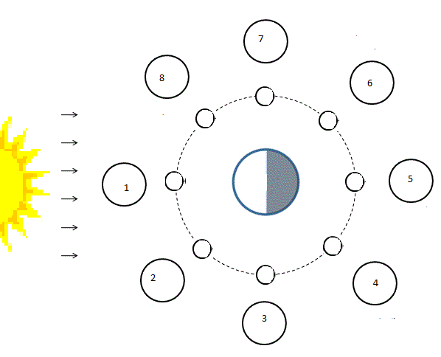  គិតដល់រូបភាពព្រះចន្ទពិតជាក់​ស្តែង​​យកមកផ្គូផ្គងជាមួយនឹង​តុក្ក​តា​​គំនិត និងបង្កើត​សម្មតិកម្ម​សម្រាប់​សំណួរគន្លឺះ។  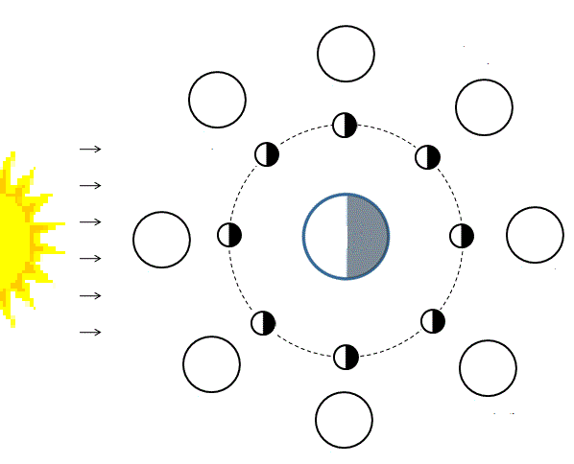  ចូរធ្វើការពិសោធន៍សង្កេតតាម ដានមើលរូបរាងព្រះចន្ទទាំងអស់គ្នា!  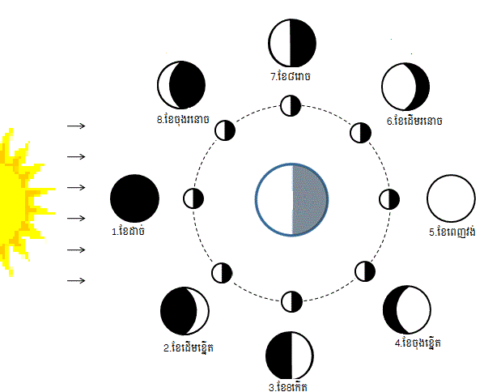 | 1. ពិនិត្យរូបតុក្កតាគំនិតស្តីពី​រូបរាងព្រះចន្ទ។  2. សង្កេត និងគិតរកចម្លើយ​ដែលគេយល់ស្របតាម​អ្នក​ទី1 2 3 4 ។  3. បកស្រាយតាមគំនិតរៀង​ខ្លួន។  4. អ្នកមានគំនិតថ្មីផ្សេងពីរូប​ក្នុងតុក្កតាគំនិត បង្ហាញអំ​ណះ​​អំណាងរបស់ខ្លួន។  5. គូររូបទីតាំងទាំងបីព្រះចន្ទ ផែនដី ព្រះអាទិត្យមើលឃើញ​ក្នុងលំហ។  6. ស្តាប់និងអនុវត្តន៍តាមការ​ណែនាំ។  7. យកចិត្តទុកដាក់ស្តាប់តាម​ការណែនាំ រកសម្ភារៈដើម្បី​ធ្វើសកម្មភាព។  8. ធ្វើសកម្មភាពពិសោធន៍​សង្កេត គូររូបវគ្គ ព្រះចន្ទបំ​ពេញបន្ថែមលើរូបដែលគេ គូរ​រួច ហើយដាក់ឈ្មោះតាមលំ​ដាប់លំដោយវគ្គ។  9. ជ្រើសយករូប1ក្នុងក្រុមបិទ​លើ​​ក្តារខៀន។  10. ពិនិត្យលទ្ធផលក្រុមខ្លួន​និង​ក្រុមផ្សេង​ ហើយឆ្លុះ​បញ្ចាំង​នឹងសម្មតិកម្ម។  11. ស្តាប់ ហើយគិត។
1. តើព្រះចន្ទមានប៉ុន្មានវគ្គ?  អ្វីខ្លះ?  2. តើអ្នកអាចសន្និដ្ឋានបានយ៉ាង​ដូចម្តេច​ទៅនឹងដំណើរផ្លាស់ប្តូររូប​រាង​របស់ព្រះចន្ទតាមទីតាំងផ្សេងៗ​គ្នារបស់វា? | ជំហានទី៤ (១០នាទី)  ពង្រឹងចំណេះដឹង  1.រូបរាងព្រះចន្ទមានការប្រែប្រួលពីមួយថ្ងៃ​ទៅមួយថ្ងៃ ដោយឆ្លង​កាត់ ​​8វគ្គ​ គឺខែដាច់ ដើមខ្នើត 8កើត ចុង​ខ្នើត ពេញវង់ ដើម​រនោច 8រោច និងចុងរនោច។  2. គឺខែដាច់ ដើមខ្នើត 8កើត ចុង​ខ្នើត ពេញវង់ ដំណើរប្រែប្រួលនេះ​គឺដោយសារទីតាំង​ផ្សេងគ្នា​ដែល​ព្រះ​ចន្ទធ្វើចលនាក្នុងគន្លង​ជុំ​វិញ​ផែនដីហើយព្រះចន្ទដោយសារ​ពន្លឺព្រះអាទិត្យផ្លាតចេញពីផ្ទៃព្រះចន្ទ។ | 1. ព្រះចន្ទមាន8វគ្គគឺ ខែ​ដាច់ ដើមខ្នើត 8កើត ចុងខ្នើត ពេញវង់ ដើមរនោច 8រោច និងចុងរនោច។  2. អ្នកសង្កេតពីផែនដីមើល​ឃើញថាព្រះចន្ទ ផ្លាស់ប្តូររូប​រាងពីតូចទៅធំក្នុងខែខ្នើត និង​ពីធំមកតូចវិញក្នុងខែរនោច ដោយសារវាធ្វើ​ចលនាជុំវិញ​ផែនដីមានការចាំងជះពន្លឺ​​ ព្រះអាទិត្យផ្លាតចេញពីព្រះ ចន្ទ។
ចូរស្វែងយល់បន្ថែមពីព្រះចន្ទ ដូច​ជា ឆ្នាំចន្ទគតិ និងបាតុភូតនានា ដែលអាចកើតមាន ដោយ​សារ​អន្តរ​កម្មរបស់​ព្រះចន្ទ និង​ធ្វើ​សំណួរ​កិច្ច​ការផ្ទះ (មានក្នុងសន្លឹកកិច្ចការ)​ ។ | ជំហានទី៥ (៣នាទី)  កិច្ចការផ្ទះ | ស្តាប់ការណែនាំដោយយក ចិត្តទុកដាក់។

សន្លឹកកិច្ចការមេរៀន វគ្គព្រះចន្ទ (ម៉ោងទី 1)
កាលបរិច្ឆេទ...................................................
សំណួរគន្លឺះ៖ តើយើងអាចពន្យល់ពីទីតាំងផ្សេងៗគ្នារបស់ព្រះចន្ទ ដែលយើងមើលឃើញរូបរាង ប្រែប្រួលបែបនេះ ដោយរបៀបណា?

ឈ្មោះវគ្គព្រះចន្ទ៖
1……………………………….
2……………………………….
3………………………………
4………………………………
5……………………………….
6……………………………….
7……………………………….
8……………………………….

សេចក្តីពន្យល់
1. វគ្គព្រះចន្ទមាន ៖​………………………………………………………………………………………………………
…………………………………………………………………………………………………………………………………
2. វគ្គខ្នើត៖ …………………………………………………………………………………………………………………
…………………………………………………………………………………………………………………………………
3. វគ្គរនោច៖ ………………………………………………………………………………………………………………
…………………………………………………………………………………………………………………………………
សេចក្តីសន្និដ្ឋាន៖ …………………………………………………………………………………………………………
…………………………………………………………………………………………………………………………………

សំណួរកិច្ចការផ្ទះ ​​​​​​​​​​ ប្រមូលវិញថ្ងៃទី……………………………………………….
ចូរសង្កេតព្រះចន្ទ
1. តើអ្នកឃើញរូបរាងព្រះចន្ទដូចម្តេច?(គូររូប)
2. តើអ្នកឃើញវាស្ថិតនៅទីតាំងណានៃ​លំហរមេឃ? (កើត លិចប្រហែល​ប៉ុន្មានដឺក្រេ?)
3. តើពេលនោះអ្នកសង្កេតវានៅម៉ោងប៉ុន្មាន? ថ្ងៃណា? ខែណា? ឆ្នាំណា?
4. តើរូបរាងបែបនេះស្ថិតក្នុងវគ្គណាមួយនៃវគ្គព្រះចន្ទ?
5. ហេតុអ្វីបានជាអ្នកយល់ឃើញដូចនេះ?

៤
៣
២
១

